Na základe rozhodnutia Vlády SR bude možné od štvrtka
1. apríla 2021 navštíviť kostoly
„za účelom individuálnej duchovnej starostlivosti.“

Z uvedeného rozhodnutia vyplýva, že cesta do a z kostola dostala výnimku zo zákazu vychádzania. Kto bude chcieť, môže sa súkromne pomodliť v kostole, za podmienky dodržania platných hygienických predpisov.

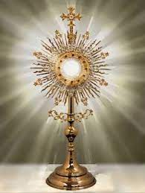

Na základe tohto usmernenia budú na Bielu sobotu (3.4.2021) kostoly v našej farnosti (Žehra, Granč-Petrovce, Beharovce)
otvorené na súkromnú modlitbu,
t.j. na modlitbu jednotlivo a v tichosti.

V tento deň na Bielu sobotu v čase od 10.00 do 17.00 hod. bude v kostoloch vystavená Sviatosť oltárna.

Pozývame farníkov k súkromnej modlitbe - jednotlivo a v tichosti pred Sviatosťou oltárnou.

Potrebné je dodržať všetky platné hygienické opatrenia – dodržiavať odstup, dezinfekcia rúk a používať respirátor.

